О повышении (понижении) ставок земельного налога на земельные участки города Кокшетау, населенных пунктов в административных границах города Кокшетау и об утверждении схемы зонирования земель города Кокшетау, населенных пунктов в административных границах города Кокшетау
Решение Кокшетауского городского маслихата Акмолинской области от 22 ноября 2018 года № С-24/6. Зарегистрировано Департаментом юстиции Акмолинской области 19 декабря 2018 года № 6944
Примечание РЦПИ.
В тексте документа сохранена пунктуация и орфография оригинала.
В соответствии со статьей 8 Земельного кодекса Республики Казахстан от 20 июня 2003 года, статьей 510 Кодекса Республики Казахстан от 25 декабря 2017 года "О налогах и других обязательных платежах в бюджет (Налоговый кодекс)", Кокшетауский городской маслихат РЕШИЛ:
1. Утвердить схему зонирования земель города Кокшетау, населенных пунктов в административных границах города Кокшетау, согласно приложению 1.
2. Повысить (понизить) ставки земельного налога на земельные участки города Кокшетау, населенных пунктов в административных границах города Кокшетау, согласно приложению 2.
3. Признать утратившими силу следующие решения Кокшетауского городского маслихата:
1) решение Кокшетауского городского маслихата "О повышении (понижении) ставок земельного налога на земельные участки города Кокшетау, населенных пунктов в административных границах города Кокшетау и об утверждении схемы зонирования земель города Кокшетау, населенных пунктов в административных границах города Кокшетау" от 25 ноября 2016 года № С-5/8 (зарегистрировано в Реестре государственной регистрации нормативных правовых актов № 5619, опубликовано 23 декабря 2016 года в информационно-правовой системе "Әділет");
2) решение Кокшетауского городского маслихата "О внесении изменений в решение Кокшетауского городского маслихата от 25 ноября 2016 года № С-5/8 "О повышении (понижении) ставок земельного налога на земельные участки города Кокшетау, населенных пунктов в административных границах города Кокшетау и об утверждении схемы зонирования земель города Кокшетау, населенных пунктов в административных границах города Кокшетау" от 20 марта 2018 года № С-19/7 (зарегистрировано в Реестре государственной регистрации нормативных правовых актов № 6511, опубликовано 11 апреля 2018 года в Эталонном контрольном банке нормативных правовых актов Республики Казахстан в электронном виде).
4. Настоящее решение вступает в силу со дня государственной регистрации в Департаменте юстиции Акмолинской области и вводится в действие с 1 января 2019 года.
Председатель  24-ой внеочередной сессии  Кокшетауского городского  маслихата шестого созыва | Ж.Амиржанов
Секретарь  Кокшетауского городского  маслихата шестого созыва | Е.Исимбаев
"СОГЛАСОВАНО"
Аким города Кокшетау | Е.Маржикпаев
"22" ноября 2018 года
Приложение 1 к решению
Кокшетауского городского
маслихата от 22 ноября
2018 года № С-24/6
Схема зонирования земель города Кокшетау, населенных пунктов в административных границах города Кокшетау
№ Зоны | Наименование зоны
I-1 , I-1 Водоохранная, I-2, I-3, I-4, ІІ-1, ІІ-2, ІІІ-1,  ІІІ-2, ІІІ-3, ІІІ-4, IV-1, IV-2, I-П, II-П, III-П, IV-П | город Кокшетау
Зона села Красный Яр, V-П | село Красный Яр
Зона микрорайона Чайкино | микрорайон Чайкино
Зона поселка Станционный, VI-П | поселок Станционный
Зона села Кызыл Жулдыз | село Кызыл Жулдыз

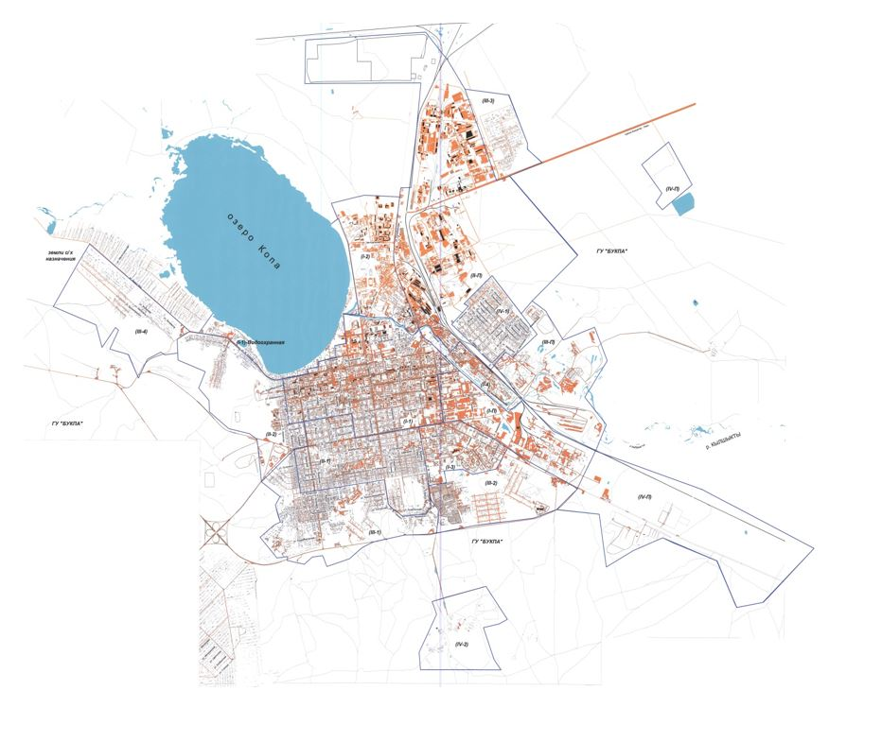

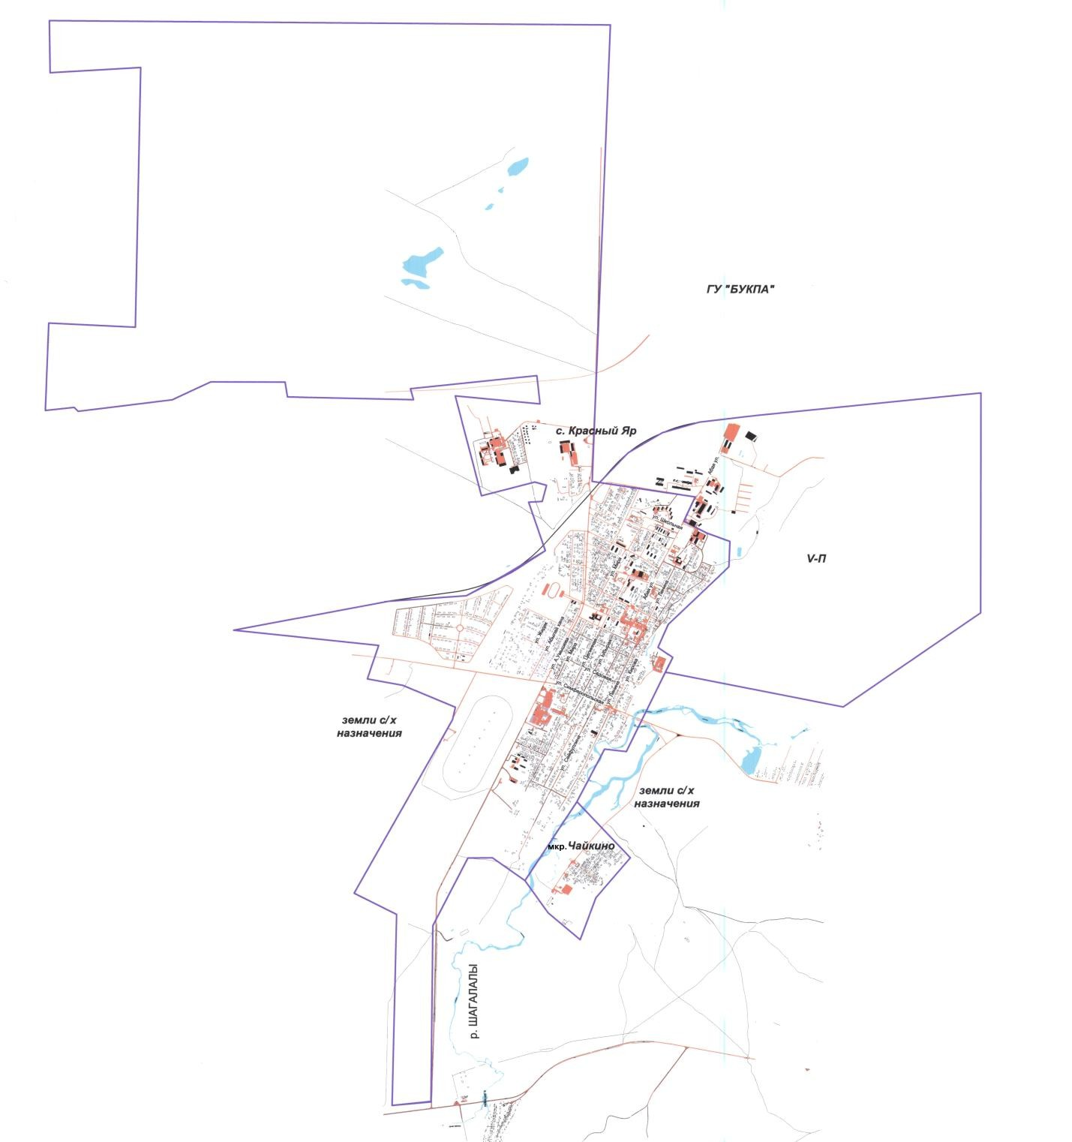

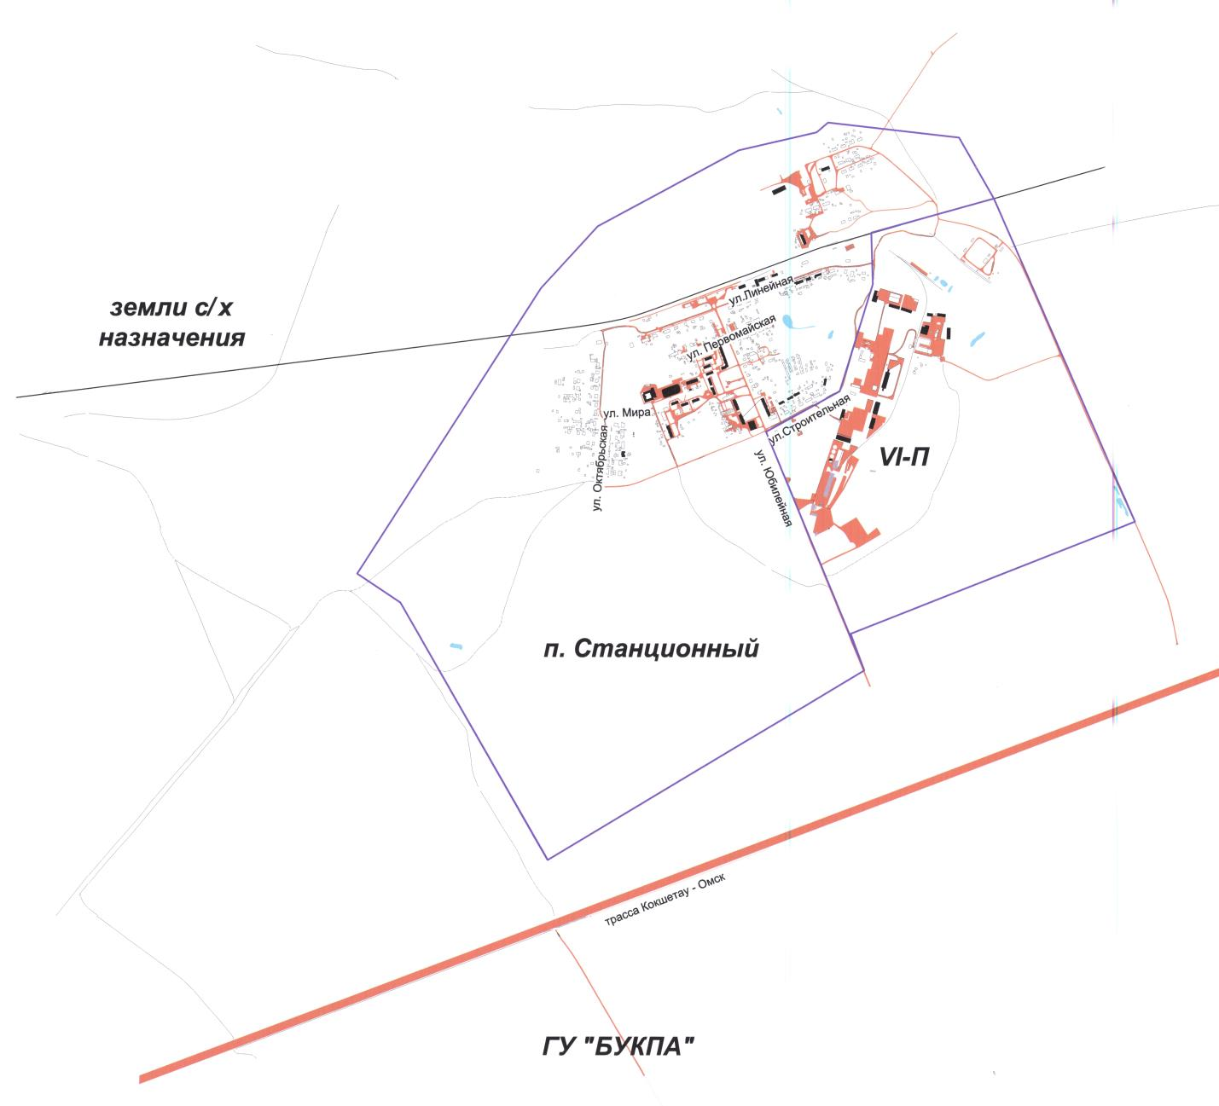

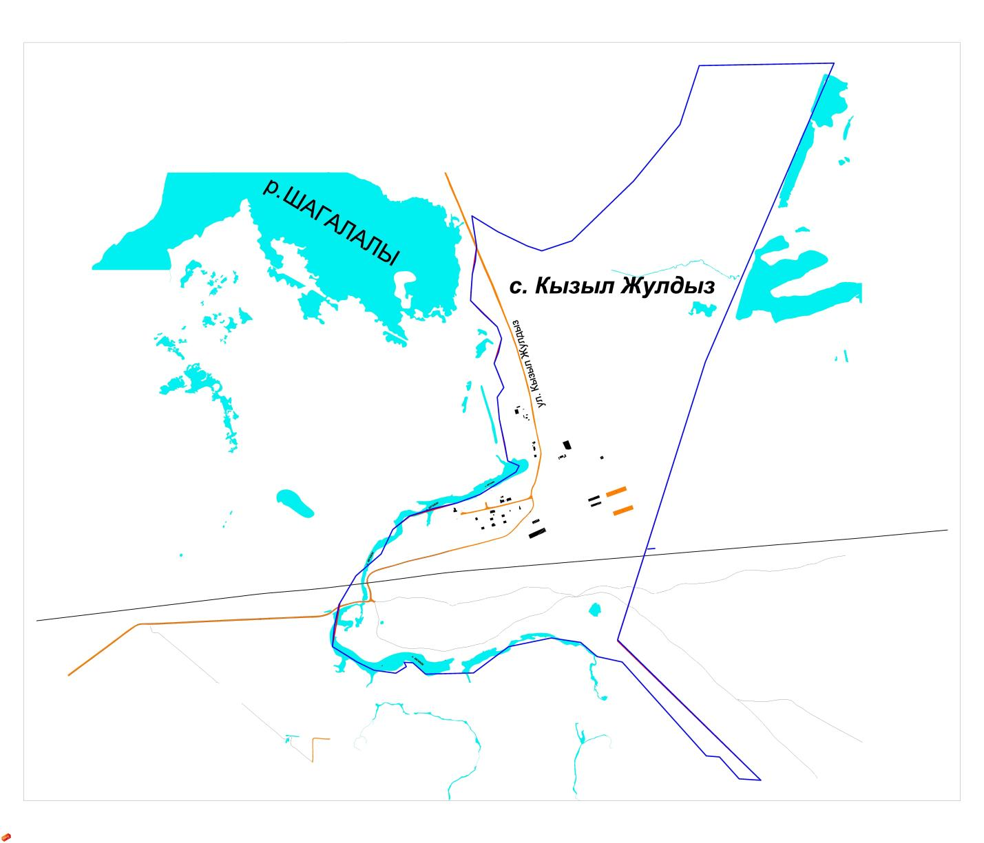

Приложение 2 к решению
Кокшетауского городского
маслихата от 22 ноября
2018 года № С-24/6
Повышение (понижение) ставок земельного налога на земельные участки города Кокшетау, населенных пунктов в административных границах города Кокшетау
№ | № Зоны | Наименование зоны | Повышение (понижение) ставок земельного налога (%)
1 | I-1 | город Кокшетау | +50
2 | I-1 Водоохранная | город Кокшетау | +50
3 | I-2 | город Кокшетау | +46
4 | I-3 | город Кокшетау | +39
5 | I-4 | город Кокшетау | +38
6 | ІІ-1 | город Кокшетау | +37
7 | ІІ-2 | город Кокшетау | +36
8 | ІІІ-1 | город Кокшетау | +31
9 | ІІІ-2 | город Кокшетау | +26
10 | ІІІ-3 | город Кокшетау | +11
11 | ІІІ-4 | город Кокшетау | +10
12 | IV-1 | город Кокшетау | +2
13 | IV-2 | город Кокшетау | -13
14 | Зона села Красный Яр | село Красный Яр | +4
15 | Зона микрорайона Чайкино | микрорайон Чайкино | -14
16 | Зона поселка Станционный | поселок Станционный | -18
17 | Зона села Кызыл Жулдыз | село Кызыл Жулдыз | -36
18 | I-П | город Кокшетау | +46
19 | II-П | город Кокшетау | +39
20 | III-П | город Кокшетау | +30
21 | IV-П | город Кокшетау | +17
22 | V-П | село Красный Яр | +7
23 | VI-П | поселок Станционный | 0

© 2012. РГП на ПХВ «Институт законодательства и правовой информации Республики Казахстан» Министерства юстиции Республики Казахстан

